LAPORAN KEUANGAN
SEMESTER 1
TAHUN ANGGARAN 2020

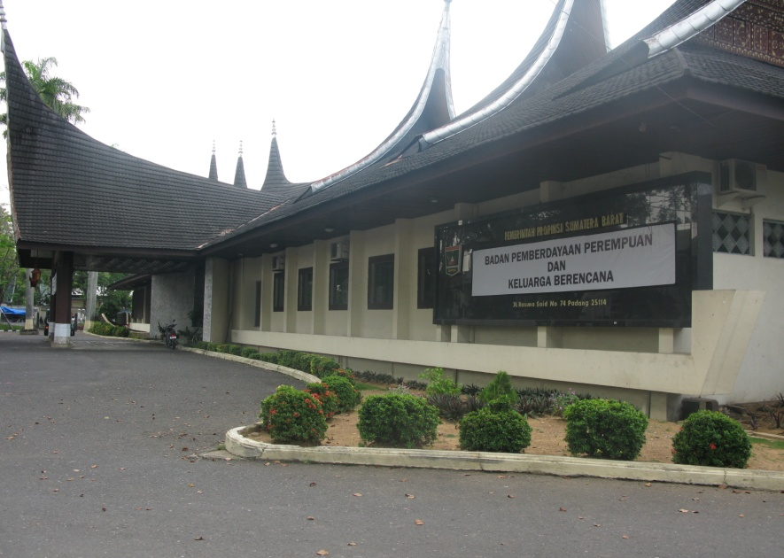

PEMERINTAH PROVINSI SUMATERA BARAT
DINAS PEMUDA DAN OLAHRAGA
JL. RASUNA SAID NO.74 PADANG

